Реестр самовольно установленных и (или) незаконно эксплуатируемых временных сооружений на территории Ленинского района городского округа город Воронеж.

№п/п | Место нахождения объекта, вид сооружения, дата выявления | Фото
1 | Ул. Фрунзе, 29, парковочные барьеры, 22.04.2025 | 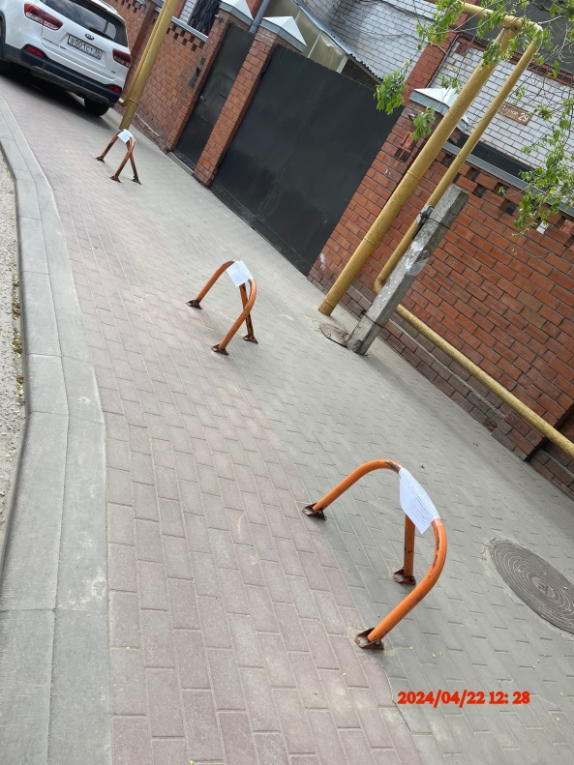
2 | Ул. 20-летия октября, 94, столбики и цепь, 10.04.2025 | 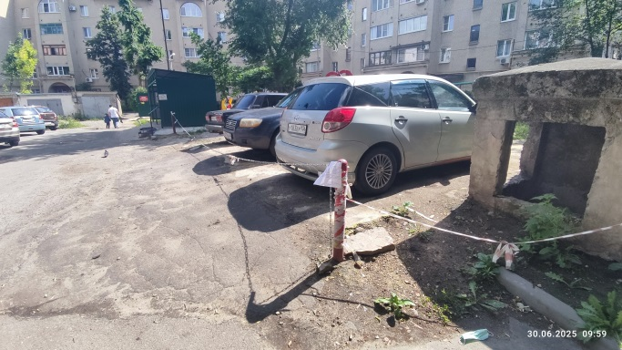
3 | Станкевича, 1, контейнерная площадка, 13.05.2025 | 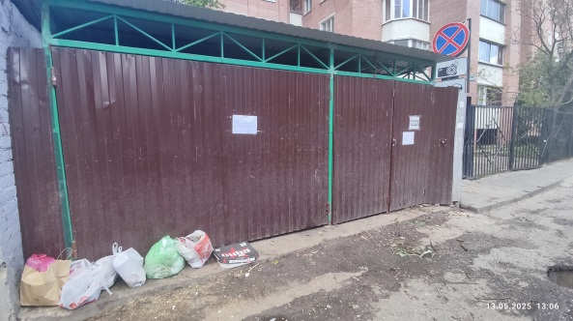
4 | Пер. Слесарный, 2, шлагбаум, 09.07.2025 | 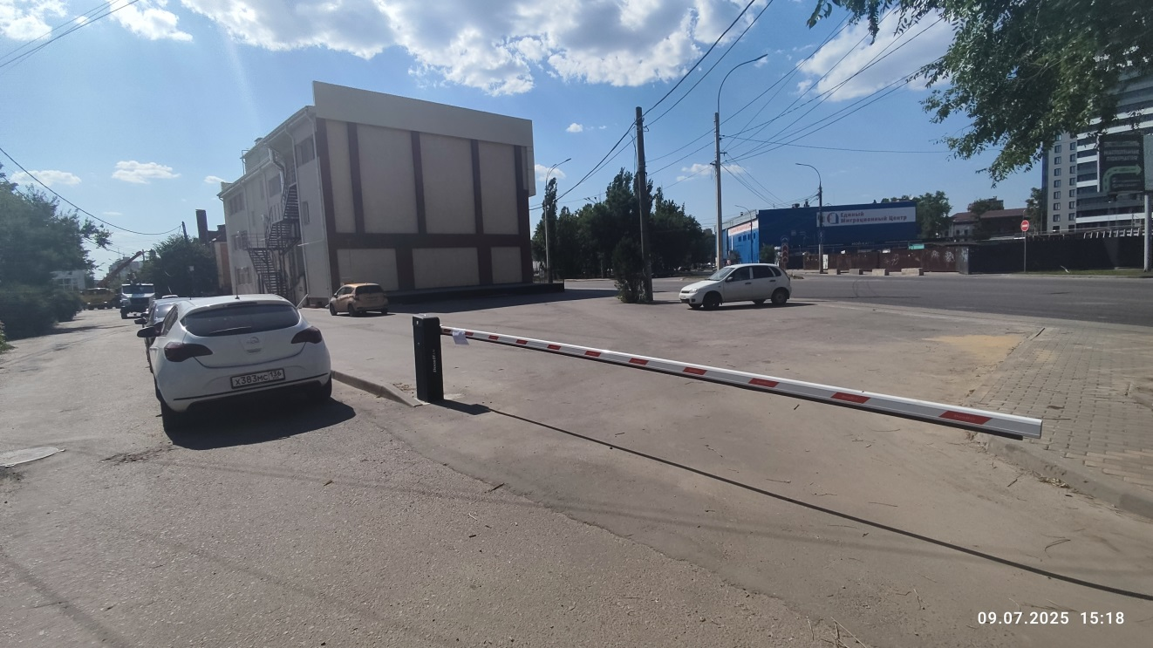
5 | Клубная, 53, металлическое ограждение, 09.07.2025 | 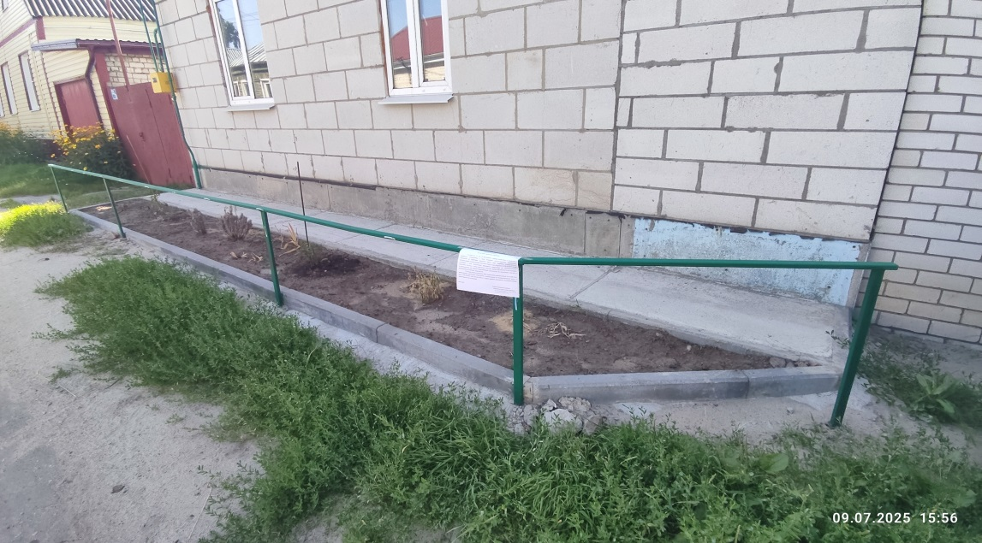
6 | Пер. Нансена, 6, бетонные полусферы, 30.07.2025 | 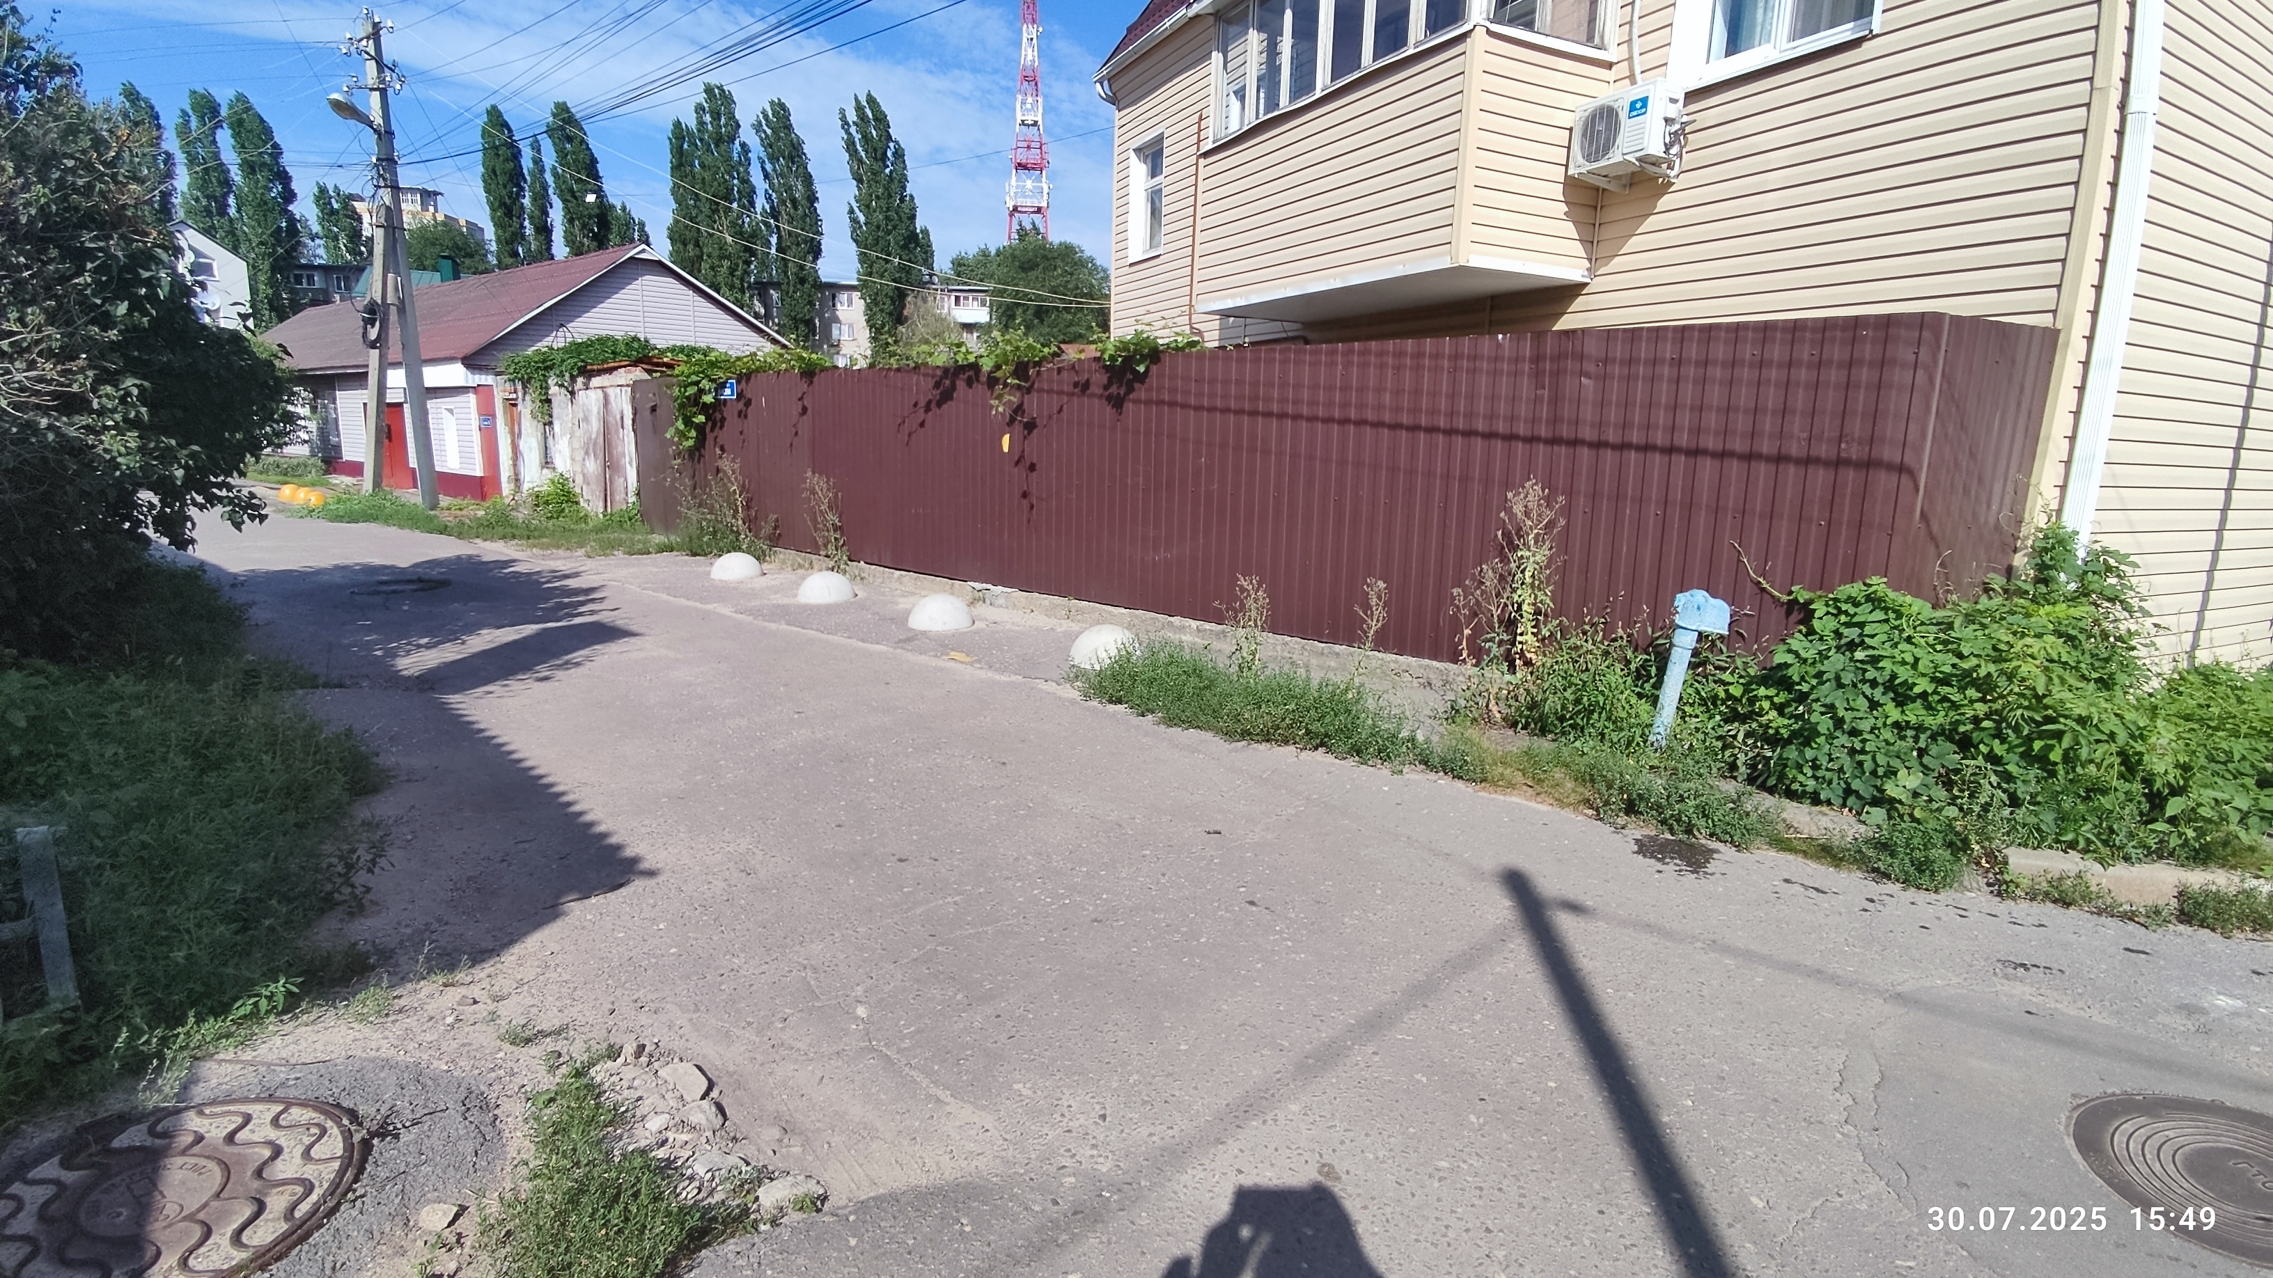
7 | Ул. Челюскинцев, 131, бетонные полусферы, 30.07.2025 | 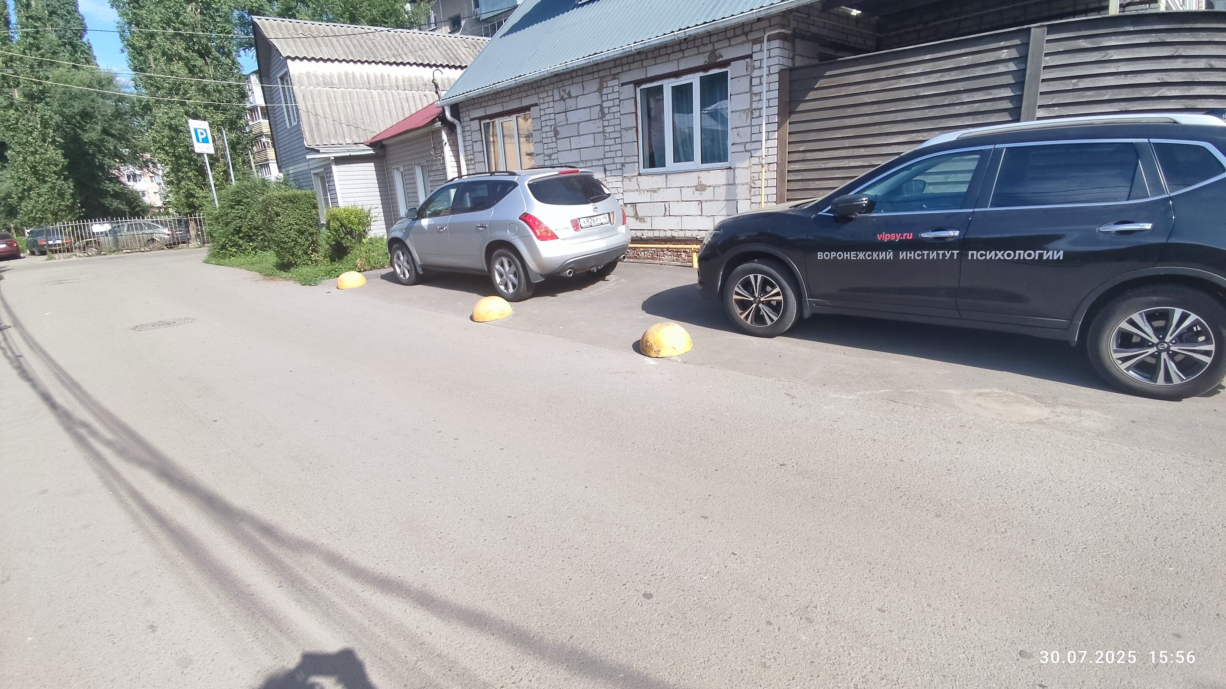
8 | Ул. Революции 1905 года, 35а, шлагбаум, 05.08.2025 | 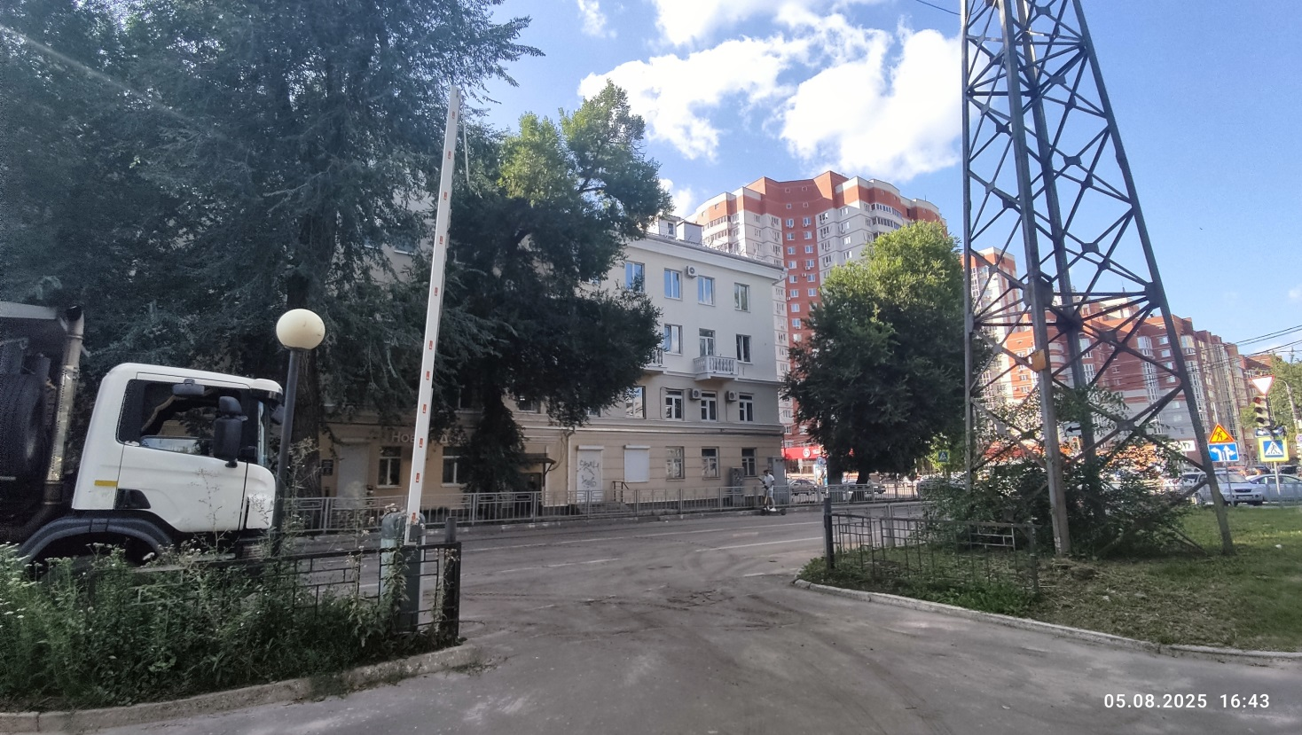
9 | Пер. Бакунинский, 3, металлическое ограждение, 18.08.2025 | 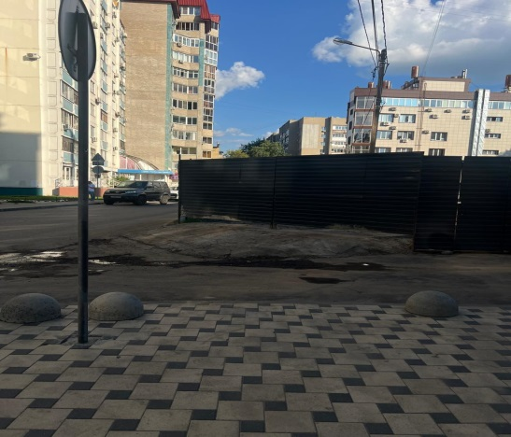
10 | Ул. Есенина, 121, забор, 10.09.2025 | 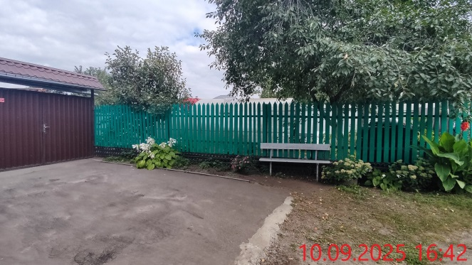
11 | Ул. Выборгская, металлическое ограждение, 30.09.2025 | 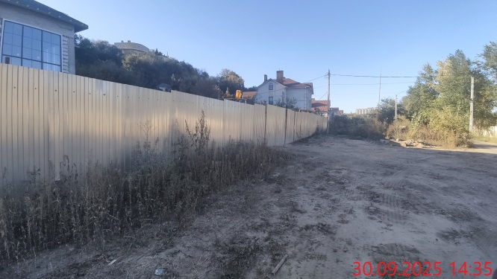
12 | Ул. Базарная гора, 36а, ограждение, 22.09.2025 | 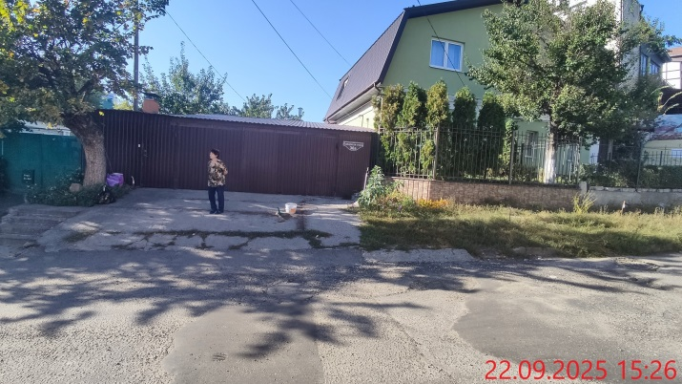
13 | Ул. Свободы, 69, металлическое ограждение | 